SZENT PÉTER ÉS SZENT PÁL APOSTOLFEJEDELMEK ünnepe június 29

Istenünk, aki Péter és Pál apostol ünnepével a mai napnak áldott szent örömöt adtál, add, hogy Egyházad mindenben kövesse tanításukat, hiszen ők voltak első hirdetői
a krisztusi hit igazságának! / Római Misekönyv /

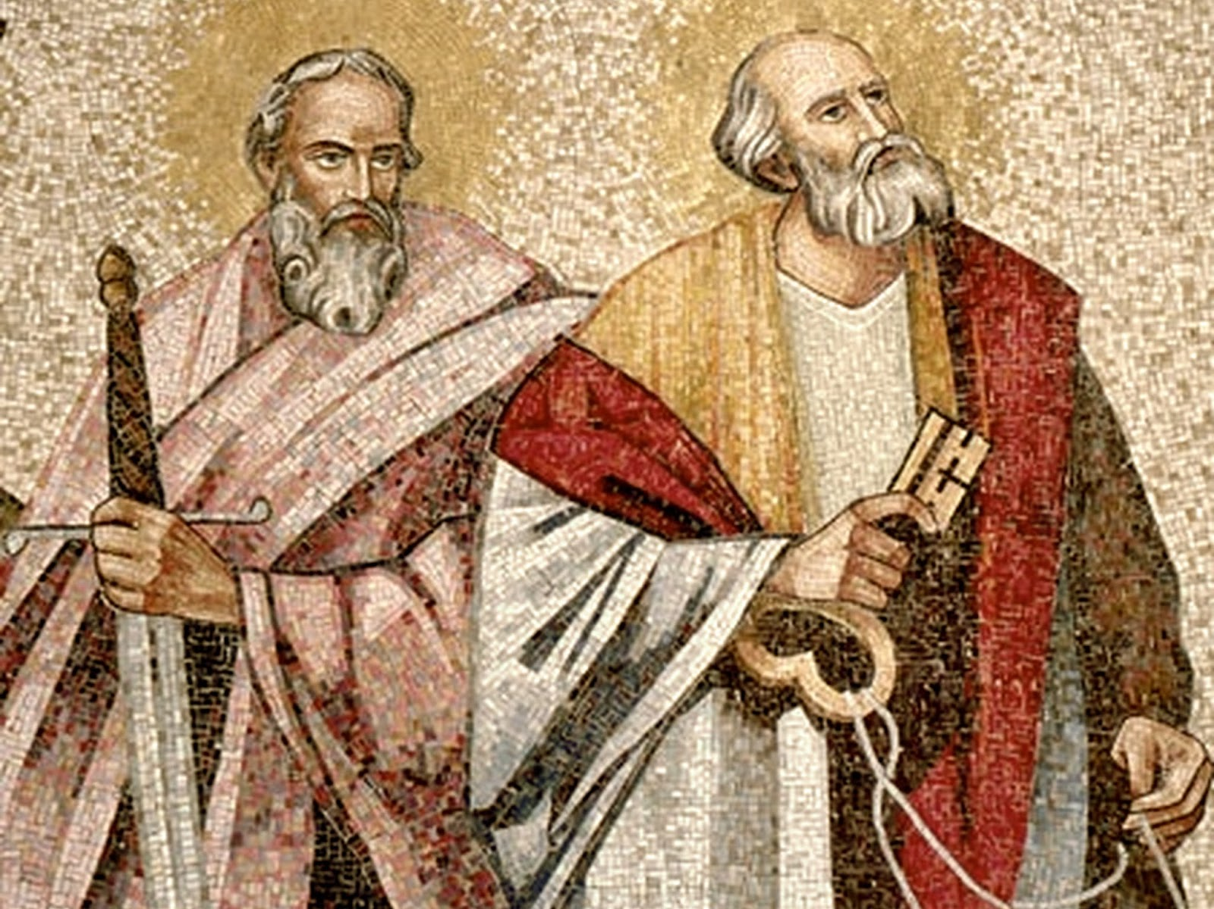
Ezek azok, akik testben élve vérükkel öntözték Isten Egyházának vetését; kiitták az Úr kelyhét és Isten barátai lettek.
( Kezdőének)

Péter, a szikla imája

Uram! Kérdést tettél föl,
pedig én válaszokat nem tudok.
Hitem megvallása miatt sziklának neveztél,
pedig gyenge és kicsinyhitű vagyok.
Azt kérted, tartsam össze az egyházat,
pedig sokszor én rendítem meg alapjait.
Nekem adtad a kulcsokat,
pedig megnyitni csak te tudod a szíveket.
Krisztus! Tedd hitelessé válaszaimat,
formáld hitemet,erősítsd alapjaimat,
nyisd meg szívemet. Ámen.

JÚLIUS - A SZENT VÉR TISZTELETÉNEK - HÓNAPJA


Mire tanít bennünket a Szent Vér tisztelete?
arra, hogy becsüljük meg Jézus értünk hozott véráldozatát. Becsüljük meg azt, hogy annyira szeretett bennünket, hogy nem sajnálta a vérét ontani, az életét feláldozni érettünk. És igazán megbecsülni akkor tudjuk ezt a nagy szeretetet, ha hiteles, imádságos keresztény életünkkel méltókká válunk Jézus barátságára...

Ima a Szent Vér erejében
Istenem, az Igaz Vér legyen oltalmunk, a szeplőtlen és érintetlen Bárány Vére,
Egyszülöttednek, Jézus Krisztusnak drága Vére. Ő békességet szerzett a kereszten
ontott Vérével: az ő Vére, az új és örök szövetség Vére, amely megtisztít minden
bűntől, mosson meg bennünket, szenteljen meg bennünket, üdvözítsen bennünket.
Amen.

/ vagy /
Irgalmas Üdvözítőm! Semmiségem tudatában lábaidhoz borulok szent Fölséged előtt, hogy megköszönjem neked a sok kegyelmet, amellyel engem, hálátlan teremtményt, elhalmoztál. Különösen azért, hogy drágalátos Szent Véred által a Sátán hatalmából kiszabadítottál. Szűzanyám, Őrangyalom, Védőszentjeim és az egész mennyei Udvar jelenlétében készséges szívvel szentelem magam drága Szent Vérednek, mellyel Te, ó édes Jézus, a világot a bűntől, haláltól és pokoltól megváltottad.
A Te kegyelmed segítségével megígérem Neked, hogy drága Szent Véred tiszteletét tőlem telhetőleg előmozdítom.Hadd áldja és magasztalja mindenki üdvösségünk árát: imádásra méltó Véredet. Így óhajtom jóvátenni Szent Véred iránti hálátlanságomat és kívánok engesztelést nyújtani minden megszentségtelenítésért, amellyel az emberek Szent Véredet, üdvösségünk váltságdíját illetik Bárcsak meg nem történtté tehetném saját bűneimet, hidegségemet és a sok tiszteletlenséget, amellyel Téged, drágalátos Szent Vér, valaha is megbántottalak!
Édes Jézus, íme felajánlom Neked Szentséges Anyád, hűséges tanítványaid és minden szented szeretetét, tiszteletét és imádását, melyet Szent Vérednek nyújtottak és kérlek, feledd el eddigi hűtlenségemet, hidegségemet és bocsáss meg kegyesen minden megbántódnak. Isteni Üdvözítőm, hints meg engem és minden teremtményt a Te drága Szent Véreddel, hogy Téged, ó megfeszített Szeretet, mostantól fogva szívből szeressünk és megváltásunk váltságdíját mindenkor méltóképpen tiszteljük. Ámen.

